在Word 2003的编辑状态下，若要插入公式，应该(1)，选择“公式3.0”；若要修改已输入的公式，(2)，打开公式编辑窗口，再进行修改即可。

(1)A.在“插入”菜单中，单击“符号”命令

B.在“插入”菜单中，单击“对象”命令

C.在“编辑”菜单中,单击“符号”命令

D.在“编辑”菜单中,单击“对象”命令

(2)A.只需单击此公式 B.在“编辑”菜单中单击查找命令

C.只需双击此公式 D.在“编辑”菜单中单击替换命令

**【答案】B C**

**【解析】本题考査文字处理软件应用方面的基本操作知识。**

在Word 2003的编辑状态下，若要插入公式，应该在“插入”菜单中，单击“对象”命令，在弹出的“对象”对话框中选择“公式3.0”，如下图所示。

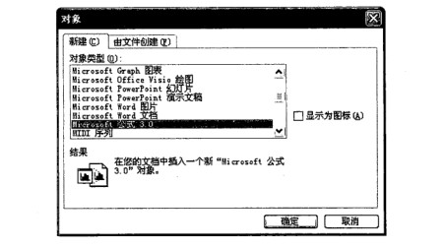

若要修改已输入的公式，只需双击此公式，打开公式编辑窗口，再进行修改即可。

在Excel中，若在A1单元格输入“=88>=85”，则A1单元格显示的值为(3).

(3)A.TRUE B.FALSE C.88>=85 D.=88>=85

**【答案】A**

**【解析】本题考查电子表格软件应用方面的基本操作知识。**

在Excel中，公式必须以等号“=”开头，系统将号后面的字符串识别为公式。“>=”为大于等于比较运算符，由于在A1单元格输入“=88>=85”，比较结果为真，则A1单元格显示的值为TRUE。

在 Excel 中，若 Al、A2、A3、A4、A5、A6 单元格的值分别为90、70、95、55、 80、60，在B1单元格中输入“=MIN(A1:A6) —MAX(A1:A6)”，B2单元格中输入“=AVERAGE(A1:A6)"，则B1和B2单元格的值分别为(4)。

(4)A.40 和 75 B.40 和 65 C.-40 和 75 D.-40 和 65

**【答案】C**

**【解析】本题考查电子表格软件应用方面的基本操作知识。**

Al、A2、A3、A4、A5、A6 单元格的值分别为 90、70、95、55、80、60，若在B1 单元格中输入“=MIN(A1:A6)—MAX(A1:A6)”，就是用这些数中的最小者减去最大者，即55-95，结果应为-40;若在B2单元格中输入“=AVERAGE(A1:A6)”，则是求这些数的平均值，结果应为75。

网址http://www.tsinghua.edu.cn表示其对应的网站属于(5)。

(5)A.教育部门，国家域名是edu B.政府部门，国家域名是cn

C.教育部门，国家域名是cn D.政府部门，国家域名是edu

**【答案】C**

**【解析】本题考查网络域名方面的基本知识。**

域名由两个或两个以上的词构成，中间由隔开，最右边的那个词称为顶级域名。在域名系统中，顶级域名划分为组织模式和地理模式两类。www.tsinghua.edu.cn地理模式的顶级域名为cn,可以推知它是中国的网站地址；组织模式的顶级域名为edu属于教育机构组织模式类的网站地址。

下列存储器件中，存取速度最怏的是(6)。

(6)A.主存 B.辅存 C.寄存器 D.高速缓存

**【答案】C**

**【解析】本题考査计算机系统基础知识。**

计算机系统中不同的存储器，通过适当的硬件、软件有机地组合在一起形成计算机的存储体系。

一般情况下，计算机的存储体系结构可用下图所示的多级结构存储系统进行描述。其中CPU中的寄存器组访问速度最快，其次是高速缓存(Cache,也可分为多级LI Cache、L2 Cache等，LI Cache常集成在CPU中)、主存储器，外存储器（辅助存储器）速度最慢。

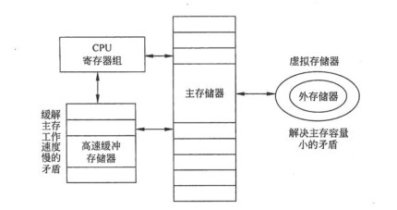

程序计数器(PC)包含在(7)中。

(7)A.运算器 B.控制器 C.存储器 D.I/O接口

**【答案】B**

**【解析】本题考查计算机系统基础知识。**

CPU主要由运算器、控制器、寄存器组、内部总线等部件组成。

其中，控制器由程序计数器、指令寄存器、指令译码器、时序产生器和操作控制器组成，它是发布命令的“决策机构”，即完成协调和指挥整个计算机系统的操作。

运算器由算术逻辑单元（ALU)、累加寄存器、数据缓冲寄存器和状态条件寄存器组成，它是数据加工处理部件。

CPU中的寄存器可分为专用寄存器和通用寄存器。通用寄存器用途广泛并可由程序员规定其用途，其数目因处理器不同有所差异。专用寄存器的功能是专门的，有数据缓冲寄存器（DR)、指令寄存器（IR)、程序计数器（PC)、地址寄存器（AR)、累加寄存器（AC)、状态条件寄存器（PSW)等。

目前，在微机和小型机中，通常采用的常用字符编码是(8)。

(8)A.BCD 码 B.ASCII 码 C.海明码 D.CRC 码

**【答案】B**

**【解析】本题考查计算机系统中数据表示基础知识。**

BCD码（Binary-Coded Decimal)亦称二进码十进数或二-十进制代码。用4位二进制数来表示1位十进制数中的0〜9这10个数码。

目前计算机中用得最广泛的字符集及其编码是由美国国家标准局（ANSI)制定的ASCII 码（American Standard Code for Information Interchange，美国标准信息交换码），它已被国际标准化组织（ISO)定为国际标准，称为ISO646标准。适用于所有拉丁文字字母，ASCII码有7位码和8位码两种形式。

海明码是由R.Hamming在1950年提出的，是一种可以纠错的编码。它是在k位信息位中增加r位冗余位构成的n=k+r位的码字，然后用r个监督关系式产生的r个校正因子来区分无错和在码字中的n个不同位置的一位出错。

CRC即循环冗余校验码（Cyclic Redundancy Check)，是数据通信领域中最常用的一种差错校验码，其特征是信息字段和校验字段的长度可以任意选定。

在单CPU系统中，若I/O设备与主机采用中断控制方式交换信息，则CPU与I/O 设备间是(9)。

(9) A.串行工作，数据传送过程与主程序也是串行工作

B.串行工作，数据传送过程与主程序间是并行工作

C.并行工作，数据传送过程与主程序是串行工作

D.并行工作，数据传送过程与主程序也是并行工作

**【答案】C**

**【解析】本题考查计算机系统中的中断知识。**

中断方式下的数据传送的基本过程是：当I/O接口准备好接收辫据或准备好向CPU传送数据时，就发出中断信号通知CPU。对中断信号进行确认后，CPU保存正在执行的程序的现场，转而执行提前设置好的I/o中断服务程序，完成一次数据传送的处理。这样，CPU就不需要主动查询外设的状态，在等待数据期间可以执行其他程序，从而提高了CPU的利用率。采用中断方式管理I/O设备，CPU和外设可以并行地工作，但是数据传送过程与主程序是串行工作。

总线宽度分为地址总线宽度和数据总线宽度。其中，地址总线宽度决定了CPU能够使用多大容量的(10)：若计算机的地址总线的宽度为32位，则最多允许直接访问(11)的物理空间。

(10)A.Cache B.主存储器 C.U盘 D.磁盘

(11)A.4MB B.400MB C.4GB D.400GB

**【答案】B C**

**【解析】本题考查计算机系统方面的基本知识。**

在计算机中总线宽度分为地址总线宽度和数据总线宽度。其中，数据总线的宽度（传输线的数目）决定了通过它一次所能传递的二进制位数。显然，数据总线越宽则每次传递的位数越多，因而，数据总线的宽度决定了在主存储器和CPU之间数据交换的效率。地址总线宽度决定了CPU能够使用多大容量的主存储器，即地址总线宽度决定了CPU能直接访问的内存单元的个数。假定地址总线是32位，则能够访问232=4GB个内存单元。

音频信息数字化的过程不包括(12)。

(12)A.采样 B.量化 C.编码 D.调频

**【答案】D**

**【解析】本题考查多媒体基础知识。**

音频信息是一种模拟信号，在计算机中必须将其转换成为数字音频信号，即用二进制数字的编码形式来表示音频信息。最基本的音频信息数字化方法是取样-量化法，分为采样、量化和编码3个步骤。

采样是把时间连续的模拟信号转换成时间离散、幅度连续的信号。在某些特定的时刻获取音频信号幅值叫做采样，由这些特定时刻采样得到的信号称为离散时间信号。一般都是每隔相等的一小段时间采样一次，其时间间隔称为取样周期，它的倒数称为采样频率。为了不产生失真，采样频率不应低于音频信号最高频率的两倍。采样频率越高，可恢复的音频信号分量越丰富，其声音的保真度越好。

量化是把在幅度上连续取值（模拟量）的每一个样本转换为离散值（数字量）表示，因此量化过程有时也称为A/D转换(模数转换)。量化后的样本是用若干位二进制数(bit)来表示的，位数的多少反映了度量音频波形幅度的精度，称为量化精度，也称为量化分辨率。量化精度越髙，声音的质量越好，需要的存储空间也越多；量化精度越低，声音的质量越差，而需要的存储空间少。

经过采样和量化处理后的音频信号己经是数字形式了，但为了便于计算机的存储、处理和传输，还必须按照一定的要求进行数据压缩和编码，即选择某一种或者几种方法对它进行数据压缩，以减少数据量，再按照某种规定的格式将数据组织成为文件。

表示显示器在横向和纵向上具有的显示点数的指标称为(13)。

(13)A.显示分辨率 B.图像分辨率 C.显示深度 D.图像深度

**【答案】A**

**【解析】本题考查多媒体基础知识。**

图像显示的重要指标主要有图像分辨率、显示分辨率、图像深度、显示深度。

图像分辨率是指组成一幅图像的像素密度，也是用水平和垂直的像素表示，即用每英寸长度多少点表示数字化图像的大小，通常单位是dpi,如在1英寸长度上有100个像素，则图像分辨率就是100dpi。如果用200dpi来扫描一幅2X2.5英寸的彩色照片，那么得到一幅400X500 (2X200X2.5X200)个像素点的图像。对同样大小的一幅图，如果组成该图的图像像素数目越多，则说明图像的分辨率越高，图像看起来就越逼真。相反，图像显得越粗糙。因此，不同的分辨率会造成不同的图像清晰度。

显示分辨率是指显示屏上能够显示出的像素点数目（显示器在横向和纵向上具有的显示点数)。例如，显示分辨率为1024X768则表明显示器水平方向上最多显示1024个点，垂直方向上最多显示768个点，整个显示屏就含有796 432个显像点。屏幕能够显示的像素越多，说明显示设备的分辨率越高，显示的图像质量越高。

图像深度是指存储每个像素所用的位数，它也是用来度量图像的色彩分辨率的。像素深度确定彩色图像的每个像素可能有的颜色数，或者确定灰度图像的每个像素可能有的灰度级数。它决定了彩色图像中可出现的最多颜色数，或灰度图像中的最大灰度等级。如一幅图像的图像深度为b位，则该图像的最多颜色数或灰度级为2b种。显然，表示一个像素颜色的位数越多，它能表达的颜色数或灰度级就越多。具有24位颜色的数字图像上，每个像素能够使用的颜色是224=16 777 216种，这种数字图像就称为真彩色。若像素值是通过索引或代码查表的方法得到的色彩则称为伪彩色。

显示深度是显示器上每个点用于显示颜色的二进制位数，一般的计算机都应该配有能达到24位显示深度的显示适配卡和显示器，这样的显示适配卡和显示器就称为真彩色卡和真彩色显示器。使用显示器显示数字图像时，应当使显示器的显示深度大于或等于数字图像的深度，这样显示器就可以完全反映数字图像中使用的全部颜色。

多媒体计算机系统中，内存和光盘属于(14)。

(14)A.感觉媒体 B.传输媒体 C.表现媒体 D.存储媒体

**【答案】D**

**【解析】本题考查多媒体基础知识。**

按照国际电话电报咨询委员会(Consultative Committee on International Telephone and Telegraph)的定义，媒体可以归类为：

感觉媒体：指直接作用于人的感觉器官，使人产生直接感觉的媒体，如引起听 觉反应的声音，引起视觉反应的图像等。

表示媒体：指传输感觉媒体的中介媒体，即用于数据交换的编码，如图像编码 (JPEG、MPEG)、文本编码（ASCII、GB2312)和声音编码等。

表现媒体：指进行信息输入和输出的媒体，如键盘、鼠标、扫描仪、话筒、摄 像机等为输入媒体；显示器、打印机、喇叭等为输出媒体。

存储媒体：指用于存储表示媒体的物理介质，如磁盘、光盘、ROM及RAM等。

传输媒体：指传输表示媒体的物理介质，如电缆、光缆、电磁波等。

下面加密算法中，加密和解密需要用不同密钥的是(15)。

(15)A.AES B.RSA C.IDEA D.DES

**【答案】B**

**【解析】本题考查加密算法的基础知识。**

加密算法根据加密密钥和解密密钥是否相同分为共享密钥算法和公钥加密算法。若使用的加密密钥和解密密钥是相同的，则称为共享密钥算法，而使用不同的密钥进行加密和解密的算法称为公钥加密算法。

在以上算法中，DES、AES和IDEA都是共享密钥算法，只有RSA是公钥加密算法。

DDoS攻击的特征不包括(16)。

(16)A.攻击者从多个地点发起攻击 B.被攻击者处于“忙”状态

C.攻击者通过入侵，窃取被攻击者的机密信息 D.被攻击者无法提供正常的服务

**【答案】C**

**【解析】本题考查网络安全方面网络攻击相关的基础知识。**

造成DoS (Denial of Service,拒绝服务）的攻击行为被称为DoS攻击，其目的是使 计算机或网络无法提供正常的服务。最常见的DoS攻击有计算机网络带宽攻击和连通性攻击。带宽攻击指以极大的通信量冲击网络，使得所有可用网络资源都被消耗殆尽，最后导致合法的用户请求无法通过。连通性攻击是指用大量的连接请求冲击计算机，使得 所有可用的操作系统资源都被消耗殆尽，最终计算机无法再处理合法用户的请求。

分布式拒绝服务（Distributed Denial of Service，DDoS)攻击指借助于客户/服务器技术，将多个计算机联合起来作为攻击平台，对一个或多个目标发动DoS攻击，从而成倍地提高拒绝服务攻击的威力。通常，攻击者使用一个偷窃账号将DDoS主控程序安装在一个计算机上，在一个设定的时间主控程序将与大量代理程序通信，代理程序已经被安装在互联网上的许多计算机上。代理程序收到指令时就发动攻击。利用客户/服务器技术，主控程序能在几秒钟内激活成百上千次代理程序的运行^

从DDoS的攻击目的来看，主要目标是被攻击者无法提供正常的服务，而不是窃取被攻击者的机密信息。

著作权权利人不包括（17)。

(17)A.发明人 B.翻译人 C.汇编人 D.委托人

**【答案】A**

**【解析】本题考查知识产权方面的基础知识，涉及著作权主体的相关概念。**

著作权的主体又称著作权人，是指依法对文学、艺术和科学作品享有著作权的人，包括作者以及其他依法享有著作权的公民、法人或者其他组织。.

通过改编、翻译、注释、整理已有作品而产生的作品是演绎作品，其著作权属于改编人、翻译人、注释人和整理人。

汇编作品指对若干作品、作品的片段或者其他材料内容经选择或者编排体现独创性的作品，其著作权属于汇编人。

受他人委托创作的作品是委托作品，其著作权由合同约定。如果合同中未作明确约定或者没有订立合同的，著作权属于受托人即作者。

M摄影家将自己创作的一幅摄影作品原件出售给了L公司。这幅摄影作品的著作权应属于(18)。

(18)A.M摄影家 B.L公司 C.社会公众 D.M摄影家与L公司

**【答案】A**

**【解析】本题考査知识产权方面的基础知识，涉及著作权归属的相关概念。**

M摄影家将摄影作品原件出售给L公司后，这幅摄影作品的著作权仍属于摄影家。这是因为，摄影家将摄影作品原件出售给L公司时，只是将其摄影作品原件的物权转让给了L公司，并未将其著作权一并转让，摄影作品原件的转移不等于摄影作品著作权的转移。

下表给出了两种浮点数表示格式，若要求浮点数(19)。

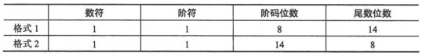

(19)A.精度高、范围大则采用格式1;要求精度低、范围小则采用格式2

B.精度高、范围大则采用格式2;要求精度低、范围小则采用格式1

C.精度高、范围小则采用格式1;要求精度低、范围大则采用格式2

D.精度高、范围小则采用格式2;要求精度低、范围大则采用格式1

**【答案】C**

**【解析】本题考查计算机系统的数据表示基础知识。**

浮点数N的表示形式为：N = 2E×F，其中E称为阶码，F为尾数。阶码通常为带符号的纯整数，尾数为带符号的纯小数。浮点数所能表示的数值范围主要由阶码决定，所表示数值的精度则由尾数决定。

若对二进制整数x和y的各位进行异或运算后的结果为全0,则说明(20)。

(20)A.x>y B.x<y C.x=y D.x=-y

**【答案】C**

**【解析】本题考査逻辑运算基础知识。**

异或运算的定义如下表所示:

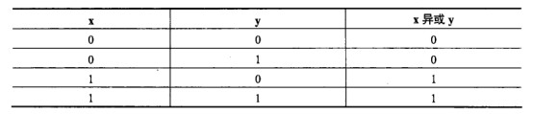

显然，当x异或y的结果为0时，说明x与y相等。

若在编码“0101110”的最左边增加一个偶校验位，则完整的编码应为(21)。

(21)A.00101110 B.10101110 C.01010001 D.11010001

**【答案】A**

**【解析】本题考查奇偶校验基础知识。**

奇偶校验是一种校验代码传输正确性的方法。根据被传输的一组二进制代码的数位中“1”的个数是奇数或偶数来进行校验。采用奇数的称为奇校验，反之，称为偶校验。采用何种校验是事先规定好的。通常专门设置一个奇偶校验位，用它使这组代码中“1” 的个数为奇数或偶数。若用奇校验，则当接收端收到这组代码时，校验“1”的个数是否为奇数，从而确定传输代码的正确性。

编码“0101110”中有4个“1”，采用偶校验时，校验位应设置为“0”。

已知x=-97/128,若采用8位机器码表示，[x]补=(22)。

(22)A.11100001 B.10011111 C.11100000 D.10011110

**【答案】B**

**【解析】本题考查数据表示基础知识。**

由于97/128=64/128+32/128+1/128 因此-97/128的二进制表示为-0.1100001。

根据补码编码规则，[x]原=l 1100001，[x]反=10011110，负数的补码则等于其反码的末尾加1，因此[x]补=10011111。

在Windows系统中，当用户选择C:\Documents\目录中的一个文件图标，并执行“剪切”命令后，被“剪切”的文件会放在(23)中:若用户要浏览“图片收藏”文件夹中存放的图像文件的大致内容，则可选择“查看”菜单栏中的(24)命令。

(23)A.回收站 B.剪贴板 C.USB盘 D.C:\Documents\

(24)A.详细信息 B.图标 C.缩略图 D.平铺

**【答案】B C**

**【解析】本题考查Windows系统基本操作。**

剪贴板是应用程序之间传递信息的媒介，用来临时存放被传递的信息。在应用程序之间传递信息时，从某个应用程序复制或剪切的信息被置于剪贴板上。传递到剪贴板的信息一直保存到退出Windows之前不会消失，用户可以随时将其内容粘贴到应用程序中并且可以反复使用其内容。当用户向剪贴板传递新的信息时，无论新的信息有多少都可能取代原有的信息，退出Windows后，.剪贴板中的信息会全部消失。

若要在应用程序间传递和交换信息，首先将要交换的信息存入剪贴板。方法是：先选中要传递的信息，然后使用编辑菜单中的剪切和复制命令或者快捷操作（Ctrl+X、 Ctrl+C),将被选中的信息(文本、图形、图像、表格、文件等）送入剪贴板，也可以使用Alt+Print Screen组合键或Print Screen键将当前窗口或当前屏幕图像复制到剪贴板中。 剪贴板中存入信息之后，在编辑菜单中的“粘贴”选项或“选择性粘贴”命令即被激活，由暗（淡灰）色变为亮（深）色。这时应先选定插入点，然后通过选择“粘贴”命令选 项或者快捷操作（Ctrl+V)，即可把剪贴板中的内容复制到指定的位置。如下图所示：

http://www.rkpass.cn:8080/ruankao_work_version_0103/userfile/image/xt-c-11-x-s-23-1.jpg

“剪切”、“复制”和“粘贴”操作也可通过工具条中对应按钮“X ”来完成。

在Windows系统中，在浏览文件夹时，应选择“查看”菜单栏中的“缩略图”命令，就能将当前文件夹下的各个图像文件全部以缩略小图形式显示出来，便于用户继续操作。这是查看照片、图片时的常见操作。

(25)支持网络系统的功能，并具有透明性。

(25)A.批处理操作系统 B.分时操作系统

C.实时操作系统 D.分布式操作系统

**【答案】D**

**【解析】本题考查操作系统的基本知识。**

批处理操作系统是脱机处理系统，即在作业运行期间无满人工干预，由操作系统根据作业说明书控制作业运行。

分时操作系统是将CPU的时间划分成时间片，轮流的为各个用户服务。其设计目标是多用户的通用操作系统，交互能力强。

实时操作系统的设计目标是专用系统，其主要特征是实时性强及可靠性髙。

分布式操作系统是网络操作系统的更高级形式，它保持网络系统所拥有的全部功能，同时又有透明性、可靠性和高性能等特性。

某段式存储管理系统中的地址结构如下图所示，若系统以字节编址，则该系统允许的最大段长为(26) KB；(27)是错误的段号。



(26)A.16 B.32 C.64 D.128

(27)A.0 B.64 C.128 D.256

**【答案】C D**

**【解析】本题考査操作系统存储管理方面的基本知识。**

(26)根据题意可知段内地址的长度为二进制16位，所以该系统允许的最大段长为216 = 64 MB。

(27)段号的长度为二进制8位，其取值范围为0〜255,选项D超出了段号的取值范围，所以该段号是错误的。

标识符在高级语言源程序中的作用不包括(28)。

(28)A.为变量命名 B.为注释标记位置 C.为函数命名 D.为数据类型命名

**【答案】B**

**【解析】本题考查程序语言基础知识。**

标识符是用户编程时使用的名字，是由一定的构造规则构成的字符串。用高级程序设计语言编写程序时，需要用标识符为数据（变量、常量)、子程序（过程、函数）、语句以及用户自定义的数据类型命名。注释不需要标识符标记。

表达式“a*(b-(c+d))”的后缀式为（29）。

(29)A.cd+ab-* B.ab*c-d+ C.abcd+-* D.abcd*-+

**【答案】C**

**【解析】本题考查程序语言基础知识。**

后缀式（逆波兰式）是将运算符号置于其运算对象之后所构成的表达式，这样便于对表达式求值。

表达式“a*(b-(c+d))”的后缀表示为“abcd+-*”。

在C程序中，若表达式中的算术运算对象类型不同，则需要先统一为相同类型后再进行计算。例如，表达式“a-b”中，若a是双精度浮点型变量，b是整型变量，为了尽可能保证运算精度，通常进行的处理是(30)。

(30)A.读取b的值并转换为双精度浮点型数据，然后进行两个浮点数的相减运算，变量b的值不变

B.读取a的值并转换为整型数据，然后进行两个整数的相加减运算，变量a 的值不变

C.将b重新定义为双精度浮点型变量（其值自动转换为双精度型数据），再进行两个浮点数的相减运算

D.将a重新定义为整型变量（其值自动转换为整型数据），再进行两个整数的相减运算

**【答案】A**

**【解析】本题考查程序语言基础知识。**

在表达式的求值过程中，若参与运算的数据类型不一致，则编译系统自动进行相应数据的类型转换（隐式类型转换)，类型转换的一般规则是：为防止精度损失，如果必要 的话，类型总是被提升为较宽的类型；所有含有小于整型的有序类型的算术表达式在计算之前其类型都会被转换成整型。

最宽的类型为long double，运算时另一个操作数无论是什么类型都将被转换成long double。如果两个操作数都不是long double型，那么若其中一个操作数的类型是double 型，则另一个就被转换成double型。类似地，如果两个操作数都不是double型而其中一个是操作float型，则另一个被转换成float型。否则如果两个操作数都不是3种浮点类型之一 .它们一定足某种整值类型。在确定共同的目标提升类型之前，编译器将在所在小于int的整值类型上施加一个被称为整值提升的过程。

在进行整值提升时类型char、signed char、unsigned char和short int都被提升为类型int.

C/C++语言编译系统提供的内部数据类型的自动隐式转换规则如下：

1.程序在执行算术运算时，低类型可以转换为高类型。

2.在赋值表达式屮，右边表达式的值自动隐式转换为左边变量的类型，并赋值给它。

3.当函数调用时，将实参值赋给形参，系统隐式地将实参转换为形参的类型后，赋给形參。

4.函数有返回值时，系统将自动地将返回表达式类型转换为函数类型后，赋值给调用函数。

编译程序与解释程序的不同之处是(31)。

(31)A.解释程序不需要进行词法和语法分析，而是直接分析源程序的语义并产生目标代码

B.编译程序不需要进行词法和语法分析，而是直接分析源程序的语义并产生目标代码

C.编译程序不生成源程序的目标代码，而解释程序则产生源程序的目标代码

D.编译程序生成源程序的目标代码，而解释程序则不产生源程序的目标代码

**【答案】D**

**【解析】本题考査程序语言翻译基础知识。**

编译和解释方式是翻译高级程序设计语言的两种基本方式。编译过程一般划分为词法分析、语法分析、语义分析、中间代码生成、代码优化和目标代码生成六个阶段，以及贯穿编译全过程的符号表管理和出错管理。

解释程序也称为解释器，它或者直接解释执行源程序，或者将源程序翻译成某种中间表示形式后再加以执行；而编译程序（编译器）则首先将源程序翻译成目标语言程序，然在计算机上运行W标程序。这两种方式的根本区别是：在编译方式下，机器上行的是源程序等价的目标程序，源程序和编译程序都不再参与目标程序的执行过程；而解释方式下，解释程序和源程序（或其某种等价表示）要参与到程序的运行过程中，运行程序的控制权在解释程序。简单来说，解释器翻译源程序时不产生独立的目标程序，而编译器则需将源程序翻译成独立的目标程序。

以下关于C语言与C++语言的叙述中，正确的是(32)。

(32)A.只要将C程序的扩展名.c改为xpp,就可将过程式的C程序转换为面向对象的C++程序

B.由于C++是在C的基础上扩展的，所以C++编译器能编译C源程序

C.在C程序中，也可以用结构体类型定义类

D.与C不同，C++程序中的函数必须属于某个类

**【答案】B**

**【解析】本题考查程序语言基础知识。**

由于C++语言是在C语言的基础上扩充的，因此，C++编译器可以编译C源程序，但其面向对象的语言机制与纯过程式的C语言是不同的设计思路，因此，即便是源程序的扩展名为Cpp，也不能说该程序就是面向对象的程序。

如果在程序中的多个地方需要使用同一个常数，那么最好将其定义为一个符号常量，这样（33）。

(33)A.可以缩短程序代码的长度 B.便于进行编译过程的优化

C.可以加快程序的运行速度 D.便于修改此常数并提高可读性

**【答案】D**

**【解析】本题考查程序语言基础知识。**

编写源程序时，将程序中多处引用的常数定义为一个符号常量可以简化对此常数的修改操作(只需改一次)，并提髙程序的可读性，以便于理解和维护。

若程序在运行时陷入死循环，则该情况属于(34).

(34)A.语法错误 B.运行时异常 C.动态的语义错误 D.静态的语义错误

**【答案】C**

**【解析】本题考查程序运行基础知识。**

程序错误可分为两类：语法错误和语义错误，语法描述语言的结构（形式或样子）,语义表达语言的含义。语法错误会在编译阶段检查出来，程序中有语法错误时不能通过编译译。语义错误分为静态的语义错误和动态语义错误，静态的语义错误是指在编译阶段发现的错误，动态的语义错误在程序运行时出现。

设数组a[l..m，l..n] (m>l, n>2)中的元素以行为主序存放，每个元素占用1个存储单元，则最后一个数组元素a[m.n]相对于数组空间首地址的偏移量为(35)。

(35)A.(m-1)*n+n-1 B.(m-1)*n C.m*(n—1) D.m*n

**【答案】A**

**【解析】本题考查数组元素存储知识。**

二维数组的元素可以按行存储或按列存储，如下图所示，这由实现语言的编译器确定。

显然，对于最后一个数组元素a[m，n]，其存储位置在按行存储或按列存储的两种方式下，相对于数组首地址（a[1，1]的首地址）的偏移量都是相同的，为：(m-1)*n+n-1

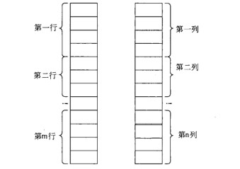

设push、pop分别表示入栈、出栈操作，若初始桟为空，对于元素序列abc，则操作序列push、pop、pop、push、push、pop(36)。

(36)A.得到出栈序列为abc B.得到出栈序列为bac

C.得到出栈序列为bca D.是非法的操作序列

**【答案】D**

**【解析】本题考查栈数据结构的基本运算。**

栈的运算特点是后进先出。在容量有限的情况下，栈满时不能再加入元素，栈空时不能从桟顶删除元素。

题目中的桟初始时为空，对于元素序列abc，第一个push操作是令a入桟，接下来可以令后续的元素入栈或令桟顶的a出桟，操作序列的下一个操作为pop,因此，接下来是a出栈，此时栈变为空，因此，操作序列的第二个pop操作将出错，因此，题目中的操作序列是非法的。

在有11个元素的有序数组a[1...11]中进行二分查找（即折半查找），依次与(37)比 较后，成功找到元素a[5]。

(37)A.a[6]、a[2]、a[5] B.a[6]、a[4]、a[5]

C.a[6]、a[3]、a[4]、a[5] D.a[6]、a[8]、a[4]、a[5]

**【答案】C**

**【解析】本题考查二分查找运算。**

设查找表的元素存储在一维数组r[1..n]中，在表中的元素已经按关键字递增方式排序时，进行折半查找的方法是：首先将给定值（key)与表r中间位置上（下标为mid) 的记录的关键字进行比较，若相等，则查找成功；若key>r[mid].key，则说明待查记录可能在后半个子表r[mid+1..n]中，下一步应在后半个子表中进行查找，若 key<r[mid].key,说明待查记录只可能在前半个子表r[l..mid-1]中，下一步应在r的前半个子表中进行查找，这样通过逐步缩小范围，直到查找成功或子表为空失败时为止。

折半查找的过程可以用一棵二叉树描述。以当前查找区间的中间位置序号作为根，左半个子表和右半个子表中的记录序号分别作为根的左子树和右子树上的结点，这样构造的二叉树称为折半查找判定树。

题目中有序数组a[l..ll]有11个充素，因此，在其中进行二分查找的过程如下图所示。

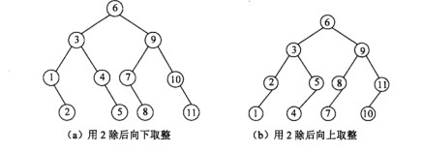

一个高度为h的满二叉树的结点总数为2k-1，其每一层结点个数都达到最大值。从根结点开始顺序编号，即根结点编号为1,其左、右孩子结点编号分别为2和3,再下—层从左到右的编号为4、5、6、7,依此类推，每一层都从左到右依次编号，直到最后的叶子结点层为止。那么，在一棵满二叉树中，对于编号为m和n的两个结点，若m=2n+l，则(38)。

(38)A.m是n的左孩子 B.m是n的右孩子

C.n是m的左孩子 D.n是m的右孩子

**【答案】B**

**【解析】本题考查二叉树基础知识。**

高度为4的满二叉树如下图所示。

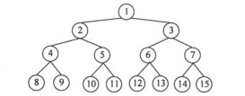

从中可以看出，对于n=5、m=ll的结点来说，m是n的右孩子结点。

从未排序的序列中依次取出一个元素与已排序序列中的元素进行比较，然后将其放在已排序序列的合适位置上，该排序方法称为(39)。

(39)A.插入排序 B.选择排序 C.快速排序 D.冒泡排序

**【答案】A**

**【解析】本题考查排序算法。**

直接插入排序是一种简单的排序方法，具体做法是:在插入第i个记录时，R1 R2，...，Ri-1已经排好序，这时将Ri的关键字匕依次与关键字ki-1,ki-2, ...进行比较，从而找到应该插入的位置并将Ri插入，插入位置及其后的记录依次向后移动。

n个记录进行简单选择排序的基本方法是：通过n-i(1≤i≤n)次关键字之间的比较，从n-i+1个记录中选出关键字最小的记录，并和第i个记录进行交换，当i等于n时所有记录有序排列。

快速排序的基本思想是：通过一趟排序将待排的记录分割为独立的两部分，使其中一部分记录的关键字均不大于另一部分记录的关键字，然后再分别对这两部分记录继续进行排序，以达到整个序列有序。

n个记录进行冒泡排序的方法是：首先将第一个记录的关键字和第二个记录的关键字进行比较，若为逆序，则交换这两个记录的值，然后比较第二个记录和第三个记录的关键字，依次类推，直至第n-1个记录和第n个记录的关键字比较过为止。上述过程称作第一趟冒泡排序，其结果是关键字最大的记录被放置到第n个记录的位置上。然后进行第二趟冒泡排序，对前n-1个记录进行同样的操作，其结果是关键字次大的记录被放置到第n-1个记录的位置上。最多进行n-1趟，所有记录有序排列。若在某趟冒泡排序过程没有进行相邻位置的元素交换处理，则可结束排序过程。

非空二叉排序树的定义是：若根结点具有左子树，则左子树中所有结点的关键码均小于根结点的关键码；若根结点具有右子树，则右子树中所有结点的关键码均大于根结点的关键码；左、右子树也是二叉排序树。由此可知，在一个二叉排序树中，(40)。

(40)A.从根结点到任何一个叶子结点的路径上，结点的关键码序列呈递增排列

B.从根结点到任何一个叶子结点的路径上，结点的关键码序列呈递减排列

C.同层次结点从左向右排列，结点的关键码序列呈递增排列

D.同层次结点从左向右排列，结点的关键码序列呈递减排列

**【答案】C**

**【解析】本题考查二叉排序树基本概念。**

某二叉排序树如下图所示。

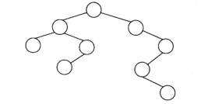

显然，在二叉排序树中，同层次的就结点从左至右呈递增排列。

对于字符串“software”，其长度为2的子串共有(41)个。

(41)A.4 B.7 C.28 D.56

**【答案】B**

**【解析】本题考査字符串基本运算。**

字符串的子串是指其中任意一个连续的字符序列。对于“software”，其长度为2的子串分别为“so”、“of”、“ft”、“tw”、“wa”、“ar”、“re”，共7个。

输出受限的双端队列是指只有一端可以进行出队操作而从两端都可以进行入队操作的队列，如下图所示。对于输入序列abcd,经过一个初始为空且输出受限的双端队列后，不能得到的输出序列为(42).

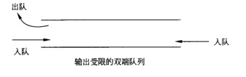

(42)A.dabc B.dcba C.dcab D.dacb

**【答案】D**

**【解析】本题考査队列概念。**

队列的运算规则是先进先出。应用时，队列有两个操作端口，元素只能从入队端口进入、从出队端口出来，与栈相同，队列为空时不能也取出元素。

对于题图中所示的输出受限的双端队列和输入序列abcd,显然，当d出队时，abc尚在队列中，其中a和b先后入队后，c才进入，因此，不管这些元素从哪端进入，a 和b在队列中都应该相邻，而不可能在它们中间加入元素c。因此，dacb是不可能的输出序列。

在具有n(n>0)个顶点的简单无向图中，最多含有(43)条边。

(43)A.n(n-1) B.n(n+1) C.n(n-1)/2 D.n(n+1)/2

**【答案】C**

**【解析】本题考查图结构基础知识。**

对于n个顶点的简单无向图，每个顶点最多与其余的n-1个结点邻接（若两个顶点之间有边，则称为邻接），因此，最多有n(n-1)条边，同时，由于边没有方向，因此一条边关联的两个顶点，邻接关系被计算了两次，所以边的个数为n(n-1)/2。

在面向对象方法中，(44)是一种概念、抽象或具有状态、行为和标识的事物。

(44)A.关系 B.属性 C.标识 D.对象

**【答案】D**

**【解析】本题考查面向对象的基本知识。**

在面向对象方法中，对象是一种概念、抽象或具有状态、行为和标识的事物，对象通常可由对象名、属性和操作三部分组成。每个对象有唯一标识。对象之间的关系表示对象之间的依赖、关联等关系。对象之间进行通信的一种构造叫做消息。

设类Derived是类Base的一个子类，则Derived中(45)。

(45)A.只有Base的属性

B.只有Base的方法

C.除Base中的属性和方法外，只能添加Base中没有的新方法

D.除Base中的属性和方法外，还可以添加新属性和新方法

**【答案】D**

**【解析】本题考查面向对象的基本知识。**

在面向对象开发方法中，继承是父类和子类之间共享数据和方法的机制。在定义和实现一个类的时候，可以在一个己经存在的类的基础上来进行，即继承己有类，把已有类所定义的内容作为自己的内容，并加入若干新的内容。类Derived是类Base的一个子类，则在Derived中除Base中的属性和方法外，还可以添加新属性和新方法。

统一建模语言（UML)图中，(46)属于动态视图，它可用于描述一个业务过程的活动流程。

(46)A.状态图 B.序列图 C.活动图 D.通信图

**【答案】C**

**【解析】本题考査统一建模语言（UML)的基本知识。**

UML 2.0中提供的图形中，关注系统动态视图的有状态图、序列图、活动图、通信图等。状态图展现了一个状态机，它由状态、转换、事件和活动组成，用于建模如何改变对象的状态以及引起对象从一个状态向另一个状态转换的事件。序列图是场景的图形化表示，描述了在一个用例或操作的执行过程中以时间顺序组织的对象之间的交互活动。 活动图是一种特殊的状态图，展现了在系统内从一个活动到另一个活动的流程，强调对象间的控制流程。通信图强调收发消息的对象之间的结构组织。

来用统一建模语言（UML）进行面向对象建模时，(47)用于描述系统的静态结构。

(47)A.通信图 B.类图 C.活动图 D.序列图

**【答案】B**

**【解析】本题考查统一建模语言（UML)的基本知识。**

UML2.0中提供了多种图形，有些关注系统的静态视图，有些关注系统的动态视图。其中类图展现了一组对象、接口、协作和它们之间的关系，关注系统的静态视图。序列图、活动图和通信图关注系统的动态视图。

在面向对象开发方法中，(48)是一种信息隐蔽技术，目的是使对象的使用者和生产者分离。

(48)A.封装 B.继承 C.多态 D.重载

**【答案】A**

**【解析】本题考查面向对象的基本知识。**

在面向对象的系统中，对象是基本的运行时实体，一个对象把属性和行为封装为一个整体。封装是一种信息隐藏技术，其目的是使对象的使用者和生产者分离，使对象的定义和实现分开。继承是父类和子类之间共享数据和方法的机制。多态是不同的对象收到同一消息可以进行不同的响应，产生完全不同的结果的现象。重载表示一个词有多种意思，对于方法重载，同一方法名，唯一参数类型列表加以区分，可以实现不同的行为。

统一过程是用例和风险驱动，以架构为中心，迭代的增量开发过程。(49)是一种统一过程。

(49)A.RUP B.XP C.SCRUM D.水晶法

**【答案】A**

**【解析】本题考查开发过程的基本知识。**

RUP是统一开发过程中最为典型的一种，强调用例和风险驱动，以架构为中心，迭 代的增量开发。而XP、SCRUM和水晶法属于敏捷开发方法，强调沟通、简单、反馈、勇气和尊重。

软件开发项目进度安排常用的图形描述有Gantt (甘特)图和PERT (项目计划评审技术)图。PERT图难以清晰地描述(50),而Gantt图难以清晰地描述(51)。

(50)A.每个任务从何时开始 B.每个任务到何时结束

C.各任务之间的并行情况 D.各任务之间的依赖关系

(51)A.每个任务从何时开始 B.每个任务到何时结束

C.每个任务的进度计划 D.各任务之间的依赖关系

**【答案】C D**

**【解析】本题考查软件开发项目管理的基本知识。**

进度的合理安排是如期完成软件项目的重要保证，也是合理分配资源的重要依据，因此进度安排是管理工作的一个重要组成部分。采用图形描述有助于进度安排更加直观。 常用的图形描述有Gantt (甘特）图和PERT （项目计划评审技术）图。

Gantt图是一种简单的水平条形图，它以日历为基准描述项目任务，能清晰地描述每个任务从何时开始，到何时结束，任务的进展情况以及各个任务之间的并行性，但是它不能清晰地反映出各任务之间的依赖关系，难以确定整个项目的关键所在，也不能反映计划中有潜力的部分。PERT图是一个有向图，图中的箭头表示任务，它可以标上完成该任务所需的时间。PERT图不仅给出了每个任务的开始时间、结束时间和完成该任务所需的时间，还给出了任务之间的关系，即哪些任务完成后才能开始另外一些任务，以及如期完成整个工程的关键路径，但是它难以清晰地反映任务之间的并行关系。

待开发软件的技术性能指标属于软件的(52)。

(52)A.功能需求 B.性能需求 C.环境需求 D.用户界面需求

**【答案】B**

**【解析】本题考査开发的基本知识。**

软件需求分析是软件开发的重要活动，其主要任务是要准确地定义新系统的目标。需求分析阶段的工作包括问题识别、分析与综合。问题识别需要确定对问题的综合需求，包括功能需求、性能需求、环境需求和用户界面需求。功能需求描述所开发的软件必须具备什么样的功能；性能需求描述待开发软件的技术性能指标，如存储容量、运行时间等限制；环境需求软件运行时所需要的软、硬件的要求；用户界面需求描述人机交互方式、输入输出数据格式等。

采用黑盒技术设计测试用例的方法包括(53)。

(53)A.对分查找 B.逻辑覆盖 C.人工检测 D.边界值划分

**【答案】D**

**【解析】本题考查软件测试的基本知识。**

黑盒测试技术属于软件动态测试，是通过运行程序以发现错误，一般意义的测试都是指动态测试，可以分为白盒测试、黑盒测试和灰盒测试。采用黑盒技术用例设计方法包括：等价类划分、边值分析、错误猜测和因果图等。白盒测试也称为结构测试，采用这种方法设计测试用例包括：逻辑覆盖、循环覆盖和基本路径测试。对分査找是针对测 试时发现的错误，进行调试的一种方法。人工检测是一种静态测试技术。

软件企业开发软件产品需要注重三大要素：质量、交付时间和成本。近年来，软件企业实施的CMMI (能力成熟度模型集成）以及Agile (敏捷开发)和Lean (精益开发) 方法都是解决这些问题的措施。由于客户的需求往往不同，面对质量优先、交付时间优先和成本优先的不同需求，开发者宜分别采用(54)。

(54)A.CMMI, Agile、Lean B.Lean、CMMI、Agile

C.Lean、Agile、CMMI D.Agile、CMMI、Lean

**【答案】A**

**【解析】**

CMMI的全称为Capability Maturity Model Integration,即能力成熟度模型集成。近年来，很多软件企业纷纷实施CMMI管理模式，把软件开发视为过程，并根据这一原则对软件开发和维护进行过程监控和研究，使其更加科学化、标准化，使企业能够更好地实现商业目标。通过对软件开发过程的管理及工程能力的评估与改进，来提髙软件质量。

敏捷（Agile)开发是一种以人为核心、迭代、循序渐进的开发方法。它采用增M开发的方式，把大的工作量分成能够发布的小块，每次的增量控制在几个星期或—两个月的时间内，促使开发者更快的把软件交付给用户，增加了开发的敏捷性。

精益（Lean)开发的核心思想就是以越来越少的成本——较少的人力、较少的设备、较短的时间和较小的场地创造出尽可能多的价值，并向用户提供他们确实要的东西。它要求在开发流程的每个环节都精益求精。

因此，在侧重提高软件质量时常实施CMMI，在侧重快速交付逐步改进时常采用敏捷开发方法，在侧重降低成本时常采用精益开发方法。

某团队完成某个软件开发项目后，在总结汇报工作时根据该项目的计划进度与实际进度画了如下图所示的两条曲线。从中可以看出，与计划进度相比，实际进度(55)。

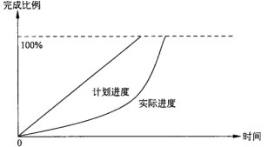

(55)A.比较快，提前完成了任务 B.先慢后快，提前完成了任务

C.先慢后快，延迟完成了任务 D.先快后慢，延迟完成了任务

**【答案】C**

**【解析】**

从题目中的图可以看出，计划进度曲线从（0, 0)点开始沿恒定的斜率上升直到完成比例100%。实际进度曲线也从(0, 0)点开始沿曲线上升直到完成比例100%。不过，实际进度曲线到达完成的时间比计划进度完成的时间长，因此，实际延迟完成了任务。实际进度曲线在初期的斜率比较小（比计划进度曲线更平缓地上升，花费更多的时间），因此，初期的实际进度比计划进度慢。实际进度曲线的后期则斜率比较大（比计划进度曲线更陡地上升)，因此，后期的实际进度比计划快。

程序设计的一般原则不包括(56).

(56)A.自顶向下 B.先设计外部接口，再进行内部设计

C.逐步细化 D.先进行内部设计，再设计外部接口

**【答案】D**

**【解析】**

程序设计的一般原则是自顶向下，逐步细化。在设计程序模块时，应先设计外部接口，规定好模块的输入输出格式、全局变量、需要调用的过程函数等，再进行模块内部的设计。因为程序模块的外部接口包括多个程序模块之间关系的确定，包括程序运行环境的设定，必须先确定好，才能着手编写程序模块的内部代码。如果先做程序模块的内部编程，最后就很难再与其他模块相衔接了。

ISO/IEC9126软件质量模型的第一层是质量特性，第二层是质量子特性。由于基于Web的软件系统的用户未知，难以培训，往往需要易于理解和易于学习的特性。这些特性属于(57)质量子特性。

(57)A.易使用性 B.高效性 C.可维护性 D.可移植性

**【答案】A**

**【解析】本题考查软件质量特性的基本知识。**

ISO/IEC 9126软件质量模型将质量特性分层进行描述。对于基于Web的软件系统，其用户通常未知，难以培训，需要系统具有易于理解和易于学习的特性，即易使用性质量子特性。

在某教学管理系统中，规定本科生毕业前的选修课总学分不得低于60学分，这种数据完整性约束条件称之为(58)。

(58)A.实体完整性 B.参照完整性 C.用户定义完整性 D.主键约束完整性

**【答案】C**

**【解析】本题考查数据库系统方面的基础知识。**

关系模型中可以有三类完整性约束：实体完整性、参照完整性和用户定义的完整性。实体完整性规则定义了对关系中主属性取值的约束，即对主属性的值域的约束；而参照完整性规则定义了参照关系和被参照关系的外码与主码之间的参照约束，即对参照关系的外码属性值域的约束，规定外码属性的值域只能是空值或是相应被参照关系主码属性的值。用户定义完整性就是针对某一具体的关系数据库的约束条件，反映某一具体应用所涉及的数据必须满足的语义要求，由应用的环境决定。例如，银行的用户帐户规定必须大于等于100000,小于999999。所以，用户定义的完整性通常是定义对关系中除主码与外码属性之外的其他属性取值的约束，即对其他属性的值域的约束。

对于学生关系 Students(Sno，Sname, Sex, SD, Sage, SAdd),属性 Sno、Sname、Sex, SD、Sage和SAdd分别表示学生的学号、姓名、性别、所在系、年龄和通信地址；其中SD是关系Dept的主键。

a.学生关系的主键是(59),外键是(60)。

b.查询其他系比数学系MS所有学生年龄都要小的学生姓名及年龄的SQL语句为：

SELECT Sname , Sage

FROM Students

WHERE Sage<ALL

(SELECT Sage FROM Students

WHERE (61))

AND (62)；

(59)A.Sno B.Sname C.SD D.SAdd

(60)A.Sno B.Sname C.SD D.SAdd

(61)A.SD='MS' B.SD<>'MS' C.'SD'=MS D.'SD'<>MS

(62)A.SD='MS' B.SD<>'MS' C.'SD'=MS D.'SD'<>MS

**【答案】A C A B**

**【解析】**

(59、60) 由于学生号Sno能唯一区别学生关系中的每一个元组（记录），所以Sno是学生关系的主键。

虽然SD不是学生关系的码，但SD是关系Dept的主键，所以SD是外键。

(61、62) 由于子查询中WHERE SD='MS'意味着找出数学系所有学生的年龄，所以当外查询的学生年龄都小于子查询中的学生年龄即满足条件。

根据题意需查询其他系比数学系MS所有学生年龄都要小的学生姓名及年龄，所以外查询中的条件语句需加上SDo'MS•进行限定。

根据以上分析，完整的SQL语句如下：

SELECT Sname, Sage

FROM Students

WHERE Sage<ALL

(SELECT Sage

FROM Students

WHERE SD='MS')

AND SDo'MS'；

某地区有1000人参加了程序员考试（包括上午科目和下午科目），其中上午科目45分以上有700人，下午科目45分以上有600人。据此可以推断，至少有(63)人这两个科目的成绩同时在45分以上。

(63)A.600 B.400 C.300 D.200

**【答案】C**

**【解析】**

根据题意，1000人参加了考试，上午科目有700人在45分以上（及格），下午科目有600人在45分以上（及格）。上午科目和下午科目都在45分以上（都及格）时才能合格。合格人数最多时显然就是上午科目及格人群与下午科目及格人群重合最多的情况，因此最多600人合格（下午科目及格的所有的人其上午科目也都合格）。合格人数最少时显然就是上午科目及格人群与下午科目及格人群最为分离的情况，即相交最少的情况。因此，最少的合格人数为600+700-1000=300人。

实验测得水银密度随温度变化的若干数据如下：



通过线性插值，可以推算，在22°C温度时水银的密度为(64)。

(64)A.13.5434 B.13.5409 C.13.5262 D.13.5238

**【答案】B**

**【解析】**

22°C在20°C和30°C之间，而且靠近20°C。确切地说，22°C与20C的距离以及与30°C的距离之比为1 : 4，也就是说占20〜30距离的1/5和4/5。

根据线性插值特点，自变量差距与应变量差距的比是恒定的。因此，水银在22°C时的密度应介于13.5458与13.5213 (g/cm3)之间，而且靠近13.5458，它与13.5458的距离以及与13.5213的距离之比应为1 : 4。即它与13.5458的距离应等于13.5458到13.5213的距离的 1/5。(13.5458—13.5213) /5=0.0049。13.5458-0.0049 =13.5409。

为减少手工输入数字代码时发生的错误，常用的手段是在数字代码上增设校验位。例如，第二代身份证号共18位，其中左17位是数字代码，尾部一位是校验位。

设i (i=1..18)表示第二代身份证号从右到左的各位编号，Ai (i=2..18)表示身份证号第i位上的数字，则校验位A,上的数字可以按如下方法计算:

r =(A2W2+A3W3+ …+A18W18 )mod 11

其中，Wi=2i-1mod11;A1=(12-r)mod11

如果A1=10,则以“X”表示。

设某人的身份证号代码如下表中的Ai(i=2..18)所示：

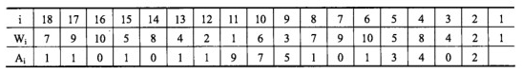

则校验位A1 = (65) .

(65)A.4 B.5 C.6 D.X

**【答案】B**

**【解析】**

根据题中给出的数据，

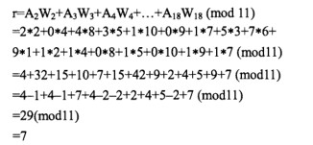

其中mod11为求除以11的余数的运算，注意32与-1除以11有相同的余数10等。

从而 Al=12-r (modll)=5。

网桥是一种(66)设备。在现代网络中，用交换机代替了网桥。

(66)A.物理层 B.数据链路层 C.网络层 D.传输层

**【答案】B**

**【解析】**

网桥是一种数据链路层设备，在现代网络中，用交换机代替了网桥，实际上，交换机就是一种多端口网桥。

在浏览器中运行下面的HTML文件，浏览器窗口中的内容会分成（67）行。

<html>

<body>

<p>中国城市</p>

北京

上海

广州

西安<br>兰州

</body>

</html>

（67）A.2 B.3 C.5 D.6

**【答案】B**

**【解析】本题考查html的基础知识。**

在浏览器中显示HTML时，会省略源代码中多余的空白字符（空格或回车等)。这样HTML中换行的实现主要依靠段落标记和换行标记。

HTML的段落标记是通过<p></p>标记对定义的。在使用段落标记时，浏览器会自动地在段落的前后添加空行。如果希望在不产生一个新段落的情况下进行换行(新行)，可以使用<br>标记。在本题中，浏览器窗口中的内容会分成3行。

在ADO对象中，(68)对象负责连接数据库。

（68）A. Connection B.Command C.RecordSet D.Err

**【答案】A**

**【解析】本题考查ADO对象的基础知识。**

微软公司的ADO (ActiveX Data Objects)是一个用于存取数据源的COM组件。它是编程语言和统一数据访问方式OLE DB的一个中间层，允许开发人员编写访问数据的代码、到数据库的连接，而不用关心数据库的实现。

ADO提供四种类型的集合：

其中Connection对象负责与数据库实际的连接动作，代表与数据源进行的唯一会话。Command对象负责对数据库提供请求，也就是传递指定的SQL命令。

Recordset对象负责浏览和操作从数据库中取出的数据，对象表示的是来自基本表或命令执行结果的记录全集。

Err对象是用来判断发生什么错误。

以下关于FTP协议的叙述中，不正确的是(69)。

(69)A.FTP协议仅支持下载文件，不能上传文件 B.FTP协议使用2个端口号

C.FTP报文通过TCP报文传送 D.FTP是应用层协议

**【答案】A**

**【解析】本题考查应用层协议FTP的应用及相关知识。**

FTP是互联网上的一项主要服务，各类文件存放于FTP服务器，可以通过FTP客户程序连接FTP服务器，然后利用FTP协议进行文件的“下载”或“上传”。

FTP客户端与服务器之间建立两条TCP连接，一条用于传送控制信息，一条用于传送文件内容。一般情况是，在服务器一侧运行后台进程S,等待出现在FTP专用端口（21)上的连接请求。当某个客户端向这个专用端口请求建立连接时，进程S便激活一个新的FTP控制进程N,处理进来的连接请求。然后S进程返回/等待其他客户端访问。进程N通过控制连接与客户端进行通信，要求客户在进行文件传送之前输入登录标识符和口令字。如果登录成功，用户可以通过控制连接列出远程目录，设置传送方式，指明要传送的文件名。当用户获准按照所要求的方式传送文件之后，进程N激活另一个辅助进程D来处理数据传送。D进程主动开通第二条数据连接（端口号为20)，并在文件传送完成后立即关闭此连接，D进程也自动结束。如果用户还要传送另一个文件，再通过控制连接与N进程会话，请求另一次传送。

网络中某些用户只能发送但不能接收Email，不可能的原因是(70)。

(70)A.邮件服务器配置故障

B.网络连接故障

C.路由器端口的访问控制列表进行了deny pop3设置

D.客户端代理设置错误

**【答案】B**

**【解析】本题考查邮件服务的应用及相关知识。**

支持邮件服务的协议主要有2个：SMTP和POP，其中SMTP负责邮件的发送，POP负责邮件的接收。

若邮件服务器配置错误，比如POP配置错误，有可能用户只能发送但不能接收Email；若路由器端口的访问控制列表设置为deny pop3，则屏蔽掉了邮件的接收，但此时客户仍可发送邮件；若客户端代理设置错误，比如发送服务器域名填写正确但接收服务器域名填写错误，用户也是只能发送但不能接收Email。

如果网络连接中断，用户发送和接收Email都不可能。

In general, a typical (71) model is composed of several phases, such as requirements analysis phase, general/detailed design phase, implementation phase, system acceptance testing phase.

(71)A.waterfall B.incremental C.spiral D.prototyping

**【答案】A**

**【解析】**

一般来说，典型的瀑布模型由如下几个阶段组成：需求分析阶段、总体/详细设计阶段、实现阶段、系统验收测试阶段。

(72) is the process of arranging a group of data elements into some desired order.

(72)A.File B.Record C.Sorting D.Database

**【答案】C**

**【解析】**

排序（分类）就是将一组数据元素按某种期望的顺序排列的过程。

(73) testing is the responsibility of the programmer, who knows exactly what is going on inside the program.

(73)A.Acceptance B.System C.Black box D.White box

**【答案】D**

**【解析】**

白盒测试是程序员的责任，他完全知道程序内部所发生的事。

A (74) is a formal set of rules for specifying the format and relationship when exchanging data among communicating devices.

(74)A.protocol B.language C.program D.command

**【答案】A**

**【解析】**

协议就是在通信设备之间交换数据时用以规定格式和关系的一组形式的规则。

Software (75) occurs following delivery of a software product to the customer.

(75)A.analysis B.design C.implementation D. Maintenance

**【答案】D**

**【解析】**

软件产品递交给客户后，随之就产生了软件维护。

**试题一**

**【说明】**

以下流程图用于检查数组A[1:n]中的@素是否为自然数1〜n的一个排列（含有1〜n各数)。若是，则输出OK，否则输出所缺的自然数及其个数m。

为检查A[1:n]中是否含有k，只要判断P(k)=(A(l)-k)*(A(2)-k)*...*(A(n)-k)是否等于0即可。

**【流程图】**

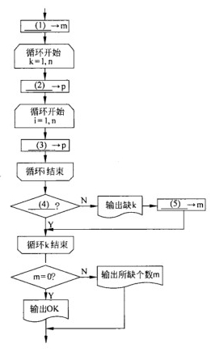

阅读说明和流程图，填补流程图中的空缺(1)〜(5)。

(1) 0

(2) 1

(3) P*(A(i)-k)

(4) P=0

(5) m+1

本题考查算法设计和描述的基本能力。

从流程图看出，首先需要对m赋初值，然后对k=l，2，...，n循环，检查数组A中是否含k。为此，在该循环中，需要嵌套内循环来计算P(k)。然后判断计算结果P的值是否等于0,来决定数组A中是否含k，并采取相应的动作。

为了对i循环计算累乘的P(k)，需要先在P中送初值1。因此(2)处应填1，并在(3 )处填写P*(A(i)-k)进行累乘。

内循环结束后，(4)处应判断P=0是否成立。P=0表示数组A中含k，否则表示数组A中缺k。因此，(4)处应填写P=0。

如果数组A中缺k，则缺数计数m应增1。因此，(5)处应填m+1，而m的初值应送0,从而(1)处应填0。

k循环结束后，应根据m的值决定输出结果。m=0表示数组A中包含全部自然数1至n，即数组A的元素就是1〜n的一个排列；m不等于0表示数组A中短缺其中m个自然数。 .

本题的算法可应用于判断标准数独的答案是否正确。例如，9阶(9*9)标准数独解答所得的结果应在每行、每列、每个3*3宫内都包含1〜9，并不重复，即都是1〜9的一个排列。靠人工检查稍有麻烦，尤其是16阶标准数独解答结果的人工检查更令人烦恼，这个算法则提供了一种处理思路。

**试题二**

**【说明】**

下面是一个待修改的C程序，其应该完成的功能是：对于输入的一个整数mim，计算其位数k，然后将其各位数字按逆序转换为字符串保存并输出。若mim为负整数，则输出字符串应有前缀“-”。例如，将该程序修改正确后，运行时若输入“14251”，则输出 “15241”；若输入 “-6319870”，则输出 “-0789136”。

下面给出的C程序代码中有五处错误，请指出错误代码所在的行号并给出修改正确后的完整代码行。

**【C程序代码】**

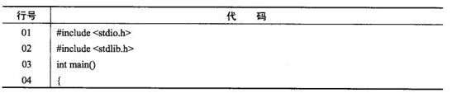

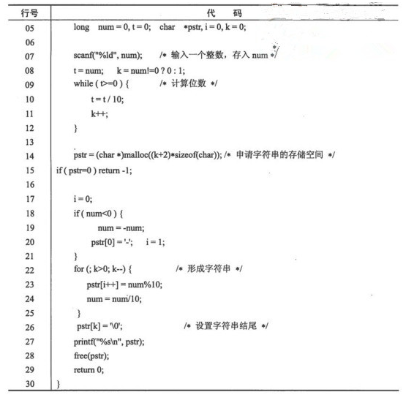

阅读说明和C程序代码，解答问题。

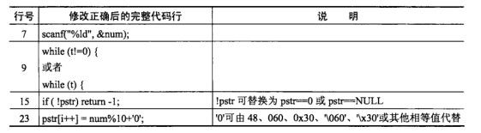

本题考査C程序员査找错误和排除错误的基本能力。

程序中的错误主要分为语法错误和语义错误两类。

语法错误是指语言结构上的错误，例如，是否引用了未定义的变量，表达式中缺少操作数等等。语义错误是指语言结构含义不正确或程序的运算逻辑有错误，这类错误可能在编译阶段发现（静态语义），也可能推迟到运行阶段才暴露。例如，表达式中运算符 号不能处理所引用的运算对象，无穷循环等。

考生需要非常熟悉C语言的基本语法，从而通过走查源代码来发现语法错误。查找语义错误则需要充分理解程序的逻辑，也就是整个程序的结构和每条语句所起的作用。

前2行为预处理命令行，对于最常使用的include命令，考生应该非常熟悉，以便检查程序中对常用函数的调用是否正确。本程序中前两行无错误。

显然，接下来的四行分别为main函数的首部，函数体的开始符号“{”、变量定义语句和空白行，这里也没有错误。

第7行为格式化输入函数scanf的调用语句，这是比较容易出错的地方，常见的错误是格式控制串与输入表列中的变量不匹配，或者是丢失变量前的取地址运算符号“&”，该行的错误即在这里。

第8行至第12行用于计算所输入整数的位数并用k来计算（记录)，这几行代码应作为一个整体来理解。程序中首先将num的值备份至t，并对k赋值，然后通过循环对t进行辗转除以10的运算，使t每次都丢掉其个位数，即t的位数逐渐减少（t每减少1位，k就增加1)，直到t的值为0时为止，此时k的值即为mim的位数。第9行的循环条件错误导致了无穷循环（t等于0时也继续循环)，由于t的初值也可能是负数，因此应将其中的“t>=0”改为“t!=0”。

第14行没有错误。

第15行的错误很明显，也很常见，即将“=”误用为“==”，从而改变其所在语句的语义，其中的“pstr=0”则将pstr的值重置为0,使pstr所记录的字符串存储空间首地址信息丢失，此后针对pstr[]的运算都会出错。

第17行至第21行用于处理num为负数时输出字符串应包含前缀"-"的要求，这几行没有错误。

第22行至第25行用于从mum得到其逆置的数字字符串，其错误在第23行，属于逻辑错误。num%10的运算结果为mim的个位数字，而pstr[]中要存储的是数字字符（即ASCII值)，因此应将num%10的运算结果加上字符‘0’（或字符‘0,的ASCII码值48)。

第26行用于设置字符串结束标志，需要注意的是串结束标志的位置。由于mim可能为负数，因此将字符串结束标志字符设置在k下标处可能出错，保险的做法是继续用i作为下标，使得’\0'正好跟在最后一个数字字符的后面。

第27行至第30行没有错误。

**试题三**

**【说明】**

某市在进行市长选举，该市共分为M个选区（1<M<6,从1开始顺序编号），共有N个竞选者参选（1<N<5,从A开始顺序编号）。经投票后，所得选票数据如表3-1所示。

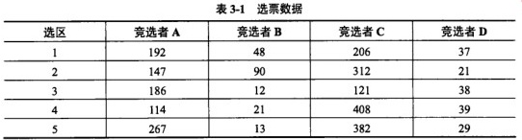

现已将选票数据存入文本文件data.txt，该文件内容格式如下：共有M行，每行N+1个整数，第一个整数为选区编号，随后为N个竞选者在该选区所得票数。

下面的程序先从文件中读入选票数据存入二维数组data，然后完成下列功能：

a.计算并显示每个竞选者获得的选票数及占总选票数的百分比；

b.如果任一竞选者获得的选票数超过总选票数的50%,则显示该竞选者获胜；

c.如果没有竞选者获得总选票数的50%以上，则显示两位得票最高的竞选者需再进行决选。

在下面的程序代码中，竞选者A的编号为1，竞选者B的编号为2,以此类推。

**【C代码】**

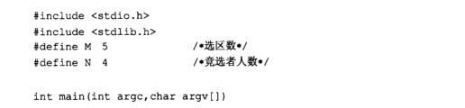

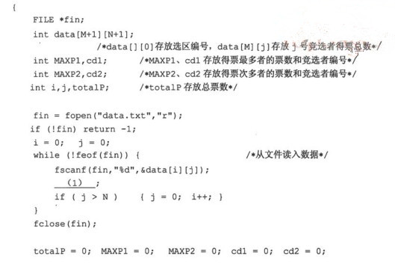

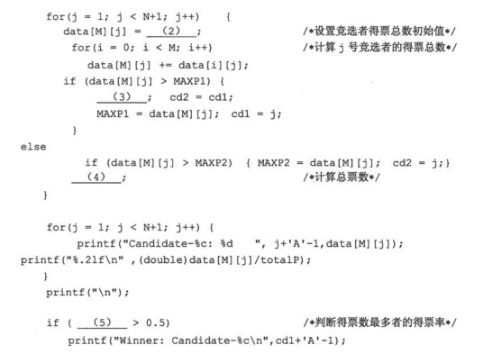

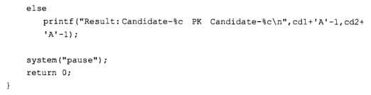

阅读说明和C代码，填补C代码中的空缺(1)〜(5)

(1) j++,或++j,或其等价表示

(2)0

(3)MAXP2 = MAXP1

(4) totalP += data[M][j]，或 totalP += totalP + data[M][j]，或其等价表不

(5)(double)MAXPl/totalP,或(float)MAXPl/totalP,或其等价表示

其中，将(double)或(float)写在totalP之前亦可

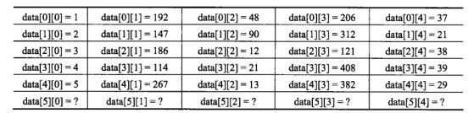

本题考查c程序设计基本能力。

题目中涉及的知识点主要有数组、文件、循环和类型转换，分析程序时首先要明确各个变量（或数组元素）所起的作用，并以语句组分析各段代码的功能，从而完成空缺处的代码填充。

根据题目描述，首先将文件中的数据读入数组data。显然，i和j分别起行号、列号的作用。行号i应在一行的数据都读入后增加1，而列号j则每读入一个数据就要增加1，因此空(1)处应填写“j++”或其等价形式的语句。

将数据读入数组data后，以题中的数据为例，data数组的内容可表示如下：

由于data[M][i]存放i号竞选者的得票总数，data[][0]存放的是选区编号，因此data[M][0]不用。

以上表为例，需要将 data[0][1]、data[1][1] data[M—1][1]加起来存人 data[M][1],因此，空（2)处应填入0，以设置data[M][1]、data[M][2]、…data[M][N]的初始值。

空（3)所在的语句组用于找出得票数最多的竞选者，此时，因此之前的最多票数(MAXP1)将成为次多数（MAXP2),即空（3)处填入“MAXP2= MAXP1 ”。

空（4)处为计算总票数的语句，根据说明，应填入“totalP += data[M][j]w或其等价形式。

空（5)处为计算票数最多者得票率的表达式，根据说明是将MAXP1除以totalP，需要注意的是：MAXP1和tota1P都是整数且MAXP1小于totalP,因此应至少对其中的一个数值进行整数到实数的类型转换，否则其结果为0，因此，空（5)处应填入"(double)MAXP1 /totalP"或其等价形式。

**试题四**

**【说明】**

约瑟夫问题是一个经典的问题，其描述是：有n个人（编号为1〜n)围成一圈，从第1个人开始，按照顺时针方向从1开始计数到m (即数到第m个人），让其出圈，然后再从其顺时针方向的下一个人开始，依次计数到m并让其出圈，重复这个过程，直到所有人都出圈，试给出出圈者的顺序。

以n=5，m=3为例，其出圈顺序为3，1，5，2，4，过程如图4-1所示。

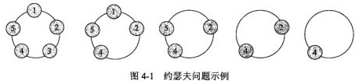

下面的函数Joseph()在单向循环链表表示的基础上模拟上述出圈过程。

n为5时的单向循环链表结构如图4-2所示。

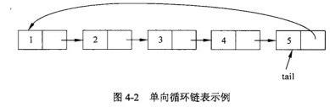

链表的结点类型定义如下:

typedef struct Node{

int no;

struct Node *next;

}Node, *LinkList;

函数Joseph(LinkList tail, int n, int m)的处理思路如下：

(1).用k计数，每次都从0开始，当计数到m-1时结束本次计数；

(2).通过指针p查找出圈者所对应的结点，当k的值等于m-1时，p应指向出圈者对应结点的前驱结点；

(3).通过删除结点表示出圈处理；

(4).当m大于圈中剩余人数时，为了避免重复计数，用模运算修改m的值：

(5).计数和删除操作完成后再恢复m的原值。

**【C函数】**

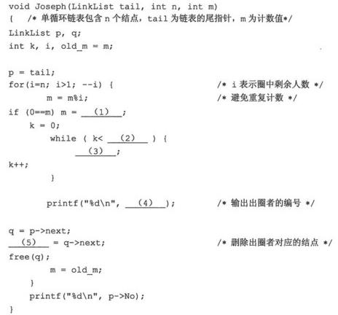

阅读说明和C函数，填补C函数中的空缺(1)〜(5)。

(1)i

(2) m-1

(3) p = p->next

(4) p->next->No

(5)p->next

本题考查C程序设计基本能力及指针的应用。

题目中涉及的考点主要有链表运算和程序逻辑，分析程序时首先要明确各个变量所起的作用，并按照语句组分析各段代码的功能，从而完成空缺处的代码填充。

根据函数Joseph的处理思路，"m=m%i"可避免计数过程重复（通俗来说，就是计数时绕着圈地数)，需要考虑的特殊情况是m可能取值为0,此时对应的情况应该是正 好要数到目前所在位置的前一个人，由于链表指针的单向特点，还需逐个结点数过去才 行，即当圈中还剩下i个人时，最多计数到i，因此空（1)处应填入“i”。

下面的语句组在单循环链表中扫描结点并完成计数。

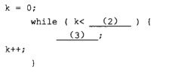

由于计数器k从0开始计数，因此，while语句的循环条件应为“k<m-l”，因此，空（2)处应填入“m-1”。由于在链表中通过指针p指向结点并进行遍历，所以空(3)处应填入“p = p->next”。

根据题目中函数Joseph的处理思路说明，当k的值等于m-1时，p指向出圈者对应结点的前驱结点，因此，p->neXt所指向的结点是要被删除的结点，其编号为p->neXt->No,因此空（4)处应填入“p->next->No”。

删除p所指结点的后继结点的处理如下图所示，即要删除数据域为y的结点，需要将p所指结点的指针域指向z结点，对应的处理是：p->next = p->next->next，由于已经使得q指向了 y结点，从而有等同的处理：p->next = q->next,因此空（5)处应填入“p->next”。

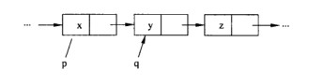

**试题五**

**【说明】**

已知某公司主要有两大类耗电资产（Asset):计算机（ComputerAsset)和建筑物(Building Asset)。为了节约能源，通过控制各种电源，将可关闭的房灯、计算机显示器等在夜间关闭。

为了实现上述需求，设计了如图5-1所示的类图，并用下面的C++代码加以实现。

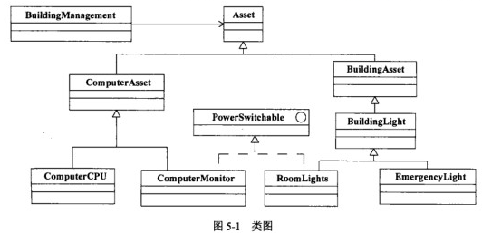

**【C++代码】**

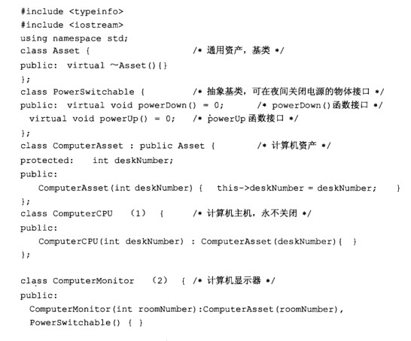

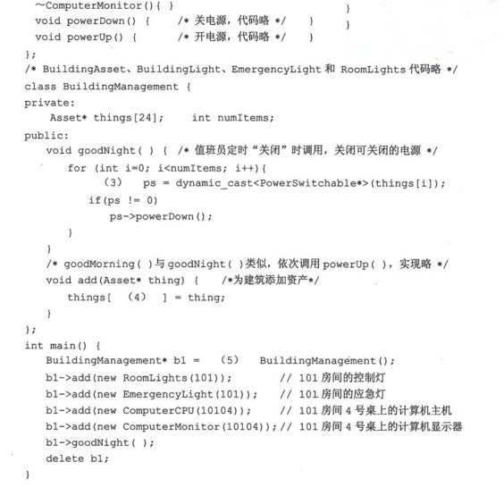

阅读说明、图和C++代码，填补C++代码中的空缺(1)〜(5).

(1): public ComputerAsset

(2): public ComputerAsset, public PowerSwitchable

(3)PowerSwitchable*

(4)numltems-H-

(5)new

本题考査面向对象程序设计及其C++语言实现的能力，涉及类和抽象类、对象、函数和虚函数的定义和相关操作以及继承关系。要求考生根据给出的案例、类图和执行过程说明，认真阅读理清程序思路，然后完成题目。

先考查针对案例的特定需求，构建类图整体结构。本题中根据类图定义了以下类：BuildingManagement、 Asset、 ComputerAsset、 BuildingAsset、 ComputerCPU、 ComputerMoniter、BuildingLight、RoomLights、EmergencyLight 和PowerSwitchable.其中，Asset为抽象类，表示通用资产，作为所有资产类的基类；ComputerAsset表示计算 机有关资产、BuildingAsset表示建筑物有关资产，两者作为Asset的子类，继承了Asset类;ComputerCPU、ComputerMoniter分别表示计算机CPU和显示器，继承了 Computer Asset o BuildingLight是一种建筑物资产，表示建筑物内的照明设备，继承了BuildingAsset,而照明设备有 RoomLights 和 EmergencyLight，作为 BuildingLight 的子类。 由于案例中两大类耗电资产（Asset):计算机（ComputerAsset)和建筑物（BuildingAsset)，可在夜间关闭的房灯（RoomLights)、计算机显示器（ComputerMoniter)属于不同的资 产类型，所以将可关闭的资产设计为抽象基类PowerSwitchable，规定可在夜间关闭电源的物体的开关电源接口，即包含两个纯虚拟（virtual)函数。因此，RoomLights和 ComputerMoniter 继承了 PowerSwitchable。

C++中有不同种类的继承方式，本题目中，ComputerCPU是ComputerAsset的子类，并且在子类的构造函数中，调用父类的构造函数，所以继承的权限为public。其语法为：public后加父类名。ComputerMonitor是ComputerAsset的子类，而且均是可关闭的，具有开关电源的相同接口，均继承了PowerSwitchable，并且在子类的构造函数中，调用 父类的构造函数，所以继承的权限均为public，多个父类的继承语法是：public父类名1，public父类名2。

系统中有各类资产，在BuildingManagement中使用Asset通用资产类型数组，用add函数依次为建筑添加资产。由于add函数中对数组添加元素只有一条语句，需要在下标中完成指明当前添加资产元素的下标，并将下标后移。在goodNight函数中对可关闭的资产进行控制，需要判定其是否可关闭，也就是资产是否为PowerSwitchable类的子类。通过动态类型转换进行判定，如果资产类型是PowerSwitchable的子类，则转换后的类型调用相应接口，并绑定到具体对象，执行对象的关闭电源行为。

类BuildingManagement中没有定义构造函数，编译器会生成一个缺省的构造函数，采用new关键字进行对象创建。使用完成之后，通过delete进行释放。

因此空(1)需要表现出公有继承：public ComputerAsset;空（2)处添加继承两个父类，并且权限均为 public，即：public ComputerAsset, public PowerSwitchable；空(3)处动态类型转换为抽象类，即PowerSwitchable*;空（4)处完成指明当前添加资产元素的下标，并将下标后移，即numItems++;空（5)处补充通过使用编译器生成的缺省构造函数创建对象，即应填入“new”。

**试题六**

**【说明】**

已知某公司主要有两大类耗电资产（Asset):计算机（ComputerAsset)和建筑物(BuildingAsset)。为了节约能源，通过控制各种电源，将可关闭的房灯、计算机显示器等在夜间关闭。

为了实现上述需求，设计了如图6-1所示的类图，并用下面的Java代码加以实现。

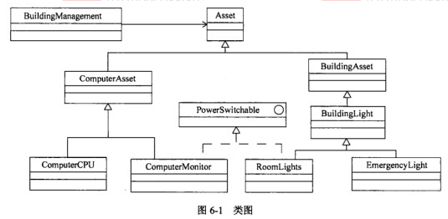

**【Java代码】**

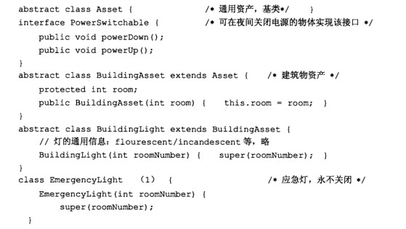

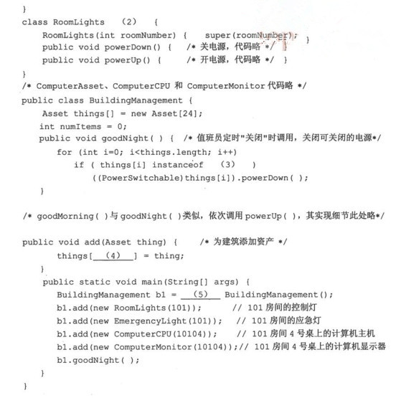

阅读说明和Java代码，填补Java代码中的空缺(1)〜(5).

(1)extends BuildingLight

(2)extends BuildingLight implements PowerSwitchable

(3)PowerSwitchable

(4)numltems++

(5)new

本题考查面向对象程序设计及其Java语言实现的能力，涉及类和接口、抽象类、对象、方法的定义和相关操作，以及继承和实现关系。要求考生根据给出的案例、类图和 执行过程说明，认真阅读理清程序思路，然后完成题目。

先考査针对案例的特定需求，构建类图整体结构。本题中根据类图定义了类：BuildingManagement、 Asset、 ComputerAsset、 BuildingAsset、 ComputerCPU、 ComputerMoniter, BuildingLight、RoomLights、EmergencyLight 和 PowerSwitchable。其中Asset为抽象类，表示通用资产，作为所有资产类的基类。ComputerAsset表示计算机 有关资产、BuildingAsset表示建筑物有关资产，两者作为Asset的子类，继承了Asset类，ComputerCPU、ComputerMoniter分别表示计算机CPU和显示器，继承了 ComputerAsset。BuildingLight是一种建筑物资产，表示建筑物内的照明设备，继承了BuildingAsset,而照明设备有 RoomLights 和 EmergencyLight，作为 BuildingLight 的子类。 由于案例中两大类耗电资产（Asset):计算机（ComputerAsset)和建筑物（BuildingAsset) 中，可在夜间关闭的房灯（RoomLights)、计算机显示器（ComputerMoniter)属于不同 的资产类型，所以将可关闭的资产单独进行设计为一种类型PowerSwitchable，规定可在夜间关闭电源的物体的开关电源接口，即包含两个方法声明。因此，RoomLights和 ComputerMoniter 实现了 PowerSwitchable。

Java中继承用关键字extends后加父类名。本题目中，EmergencyLight是BuildingLight的子类，并且在子类的构造方法中，调用父类的构造方法，釆用superO,并且调用父类的构造方法必须要是构造方法中的第一条语句。RoomLights是BuildingLight的子类，在子类的构造方法中，同EmergencyLight，调用父类的构造方法super(}。同时RoomLights 和ComputerMonitor均是可关闭的，具有开关电源的相同接口。Java中的继承是单根继承，即只能有一个父类，而接口可以实现多个，因此将PowerSwitchable定义为接口，也 一样可作为引用数据类型，和类继承一样也表达“是一种”关系，釆用interface关键字。RoomLights 和 ComputerMonitor 均实现 PowerSwitchable 接口，用 implements关键字。

系统中有各类资产，在BuildingManagement中使用Asset通用资产类型数组，用add函数依次为建筑添加资产。由于add方法中对数组添加元素只有一条语句，需要在下标中完成指明当前添加资产元素的下标，并将下标后移。在goodNight方法中对可关闭电源的资产进行控制，需要判定其是否可关闭，也就是资产是否为PowerSwitchable类型的实例，用instanceof关键字，判定对象是否为实现通用接口PowerSwitchable类型的实例。如果对象的类型是实现PowerSwitchable接口的类型，则转换为PowerSwitchable接口类型，并利用动态绑定机制，正确绑定到具体对象，执行对象的关闭电源行为。

类BuildingManagement中没有定义构造方法，编译器会生成一个缺省的构造方法，采用new关键字进行对象创建。

因此空（1)需要表现出继承extends BuildingLight;空（2)处添加继承和实现接口，即 extends BuildingLight implements PowerSwitchable;空（3)处将接口作为一种引用类型，用instanceof判断对象是否为接口类型，即PowerSwitchable;空（4)处完成指明当前添加资产元素的下标，并将下标后移，即mxmItemS++;空（5)处补充通过使用编译器生成的缺省构造方法创建对象，即new。